6. B dějepis

Na chvíli trochu odlehčíme, chtěla bych nyní po vás všech, abyste si pročetli ještě jednou poznámky o Řecku a klidně ještě jednou zopakovali v testu, který jste měli vyplnit před v minulých úkolech (kdo ho ještě nevyplnil, prosím vyplňte).
https://docs.google.com/forms/d/1kJV4JYAKhjUxaoB_IG8HbZgqpoHCi1JX29h_BsdL9Qw/edit

Dále mám pro vás testík nový, je zaměřený na konec řecké samostatnosti a řeckou kulturu. Prosím vyplňte a podívejte se na vaše skore (chyby). Výsledky se mi odešlou poté, co test dokončíte a klinete na odeslat.
https://docs.google.com/forms/d/1Z5K9IMHK6Hus1Fcgij5iLFeuTi7AztTCsTjrB7rv6tM/edit

Než opustíme Řecko a budeme se věnovat Římu, prosím odpovězte ještě na tyto otázky, které se týkají olympijských her a které bychom měli znát, jelikož je to v uvozovkách sportovní památka právě z dob starověkého Řecka a dochovala se nám dodnes.

Otázky si napiš do sešitu pod sebe, vždy vynech 2 řádky pro odpověď:
1) Kde se pořádaly řecké hry?
2) Jak často se konaly?
3) Kdy se konaly první hry?
4) S čím hry souvisely? Na počest koho se konaly?
5) Kdo se her mohl účastnit?
6) V jakých disciplínách se soutěžilo?
7) Co získal vítěz?
8) Jak se jmenovaly hry, které se pořádaly pro ženy?
9) Co se muselo dodržovat během her?
10) Kdy byly olympijské hry zrušeny a proč?
11) Kdo se zasloužil o obnovení novodobých olympijských her?

12) Nakresli do sešitu olympijské kruhy a zjisti, co znamenají.
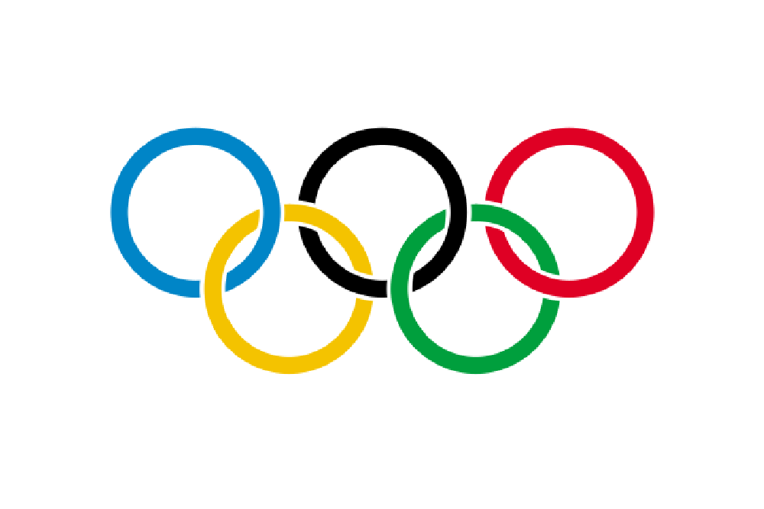
!!!NEZAPOMĚŇ NA STARÉ ŘECKÁ BÁJE A POVĚSTI – JEDNU SI PŘEČTI, PÍSEMNĚ A VÝTVARNĚ ZPRACUJ A POŠLI EMAILEM!! ZDE POSÍLÁM ODKAZ, VE KTERÉM SI MŮŽEŠ BÁJE PŘEČÍST ONLINE!!

https://docplayer.cz/6954970-Eduard-petiska-stare-recke-baje-a-povesti.html

Opakovat můžete u těchto videí:
https://edu.ceskatelevize.cz/predmet/dejepis?stupen=2-stupen-zs&tema=starovek&stranka=2

Minojská kultura, kolonizace
https://www.youtube.com/watch?v=Bwy2Q3e4rNA

Atény a Sparta
https://www.youtube.com/watch?v=jzxYQmO9Xfk

Řecko-Perské války
https://www.youtube.com/watch?v=EcPlPyJ_iYI

Peloponéská válka
https://www.youtube.com/watch?v=T6Y5UApmCEg

Alexandr Makedonský
https://www.youtube.com/watch?v=8XnOAAn8Rcw

